Az élet hajnalának kutatása a hadeikumi Földön
Az élet eredetének természete a tudomány egyik legnagyobb kérdése, egyben pedig több tudományterület találkozási pontja is.
Oleg Abramov és munkatársai – köztük a HUN-REN CSFK kutatói – azt vizsgálták, mikor és hol válhattak tartósan kedvezővé a körülmények az élet kialakulásához a hadeikumi Földön. A HUN-REN CSFK kutatói a korai Föld becsapódások által alakított termikus környezet modellezésével járultak hozzá annak feltárásához, hogy mikor alakulhatott ki és maradhatott fenn az élet számára kedvező, tartósan lakható térfogat a hadeikumi kéregben.
Egy kérdés a biológiában, amit nem lehet csak biológiával megfejteni
Az élet eredete, különösen az RNS-világ eredete – a hipotetikus korai bioszféráé, ahol az RNS volt a fő információs és katalitikus molekula a DNS és a fehérjék helyett – valószínűleg az egyik legnagyobb kérdés, amivel a biológiában találkozhatunk. Az élet eredetének kutatása olyan kérdésekkel szembesít minket, mint hogy mit nevezünk életformának, mit tekinthetünk az élet bizonyítékának, és hogyan próbálhatunk meg leírni egy olyan bioszférát, amelyről nincsenek fosszilis bizonyítékaink… amely akár olyan anyagcsere-módokat és információs molekulákat használt, amelyek eltérnek attól, amit a mai környezetünkben megfigyelhetünk. Ezek azok a kérdések, amelyek az élet eredetét alapvetően interdiszciplináris témává teszik: nehéz úgy megközelíteni, hogy nem lépünk ki a biológia keretei közül, bevonva a geológiát, a kémiát és a csillagászatot is.
A környezet határoz meg mindent
A darwini evolúció szorosan összefonódik a környezettel – semmi sem állandó, a környezeti változások hajtják a természetes szelekció folyamatait. Ez már az élet eredete előtt is jelen volt, a kémiai evolúció szakaszában, és fontos szerepet kapott a keletkezésében is. A hőmérséklet, a pH-érték, a sótartalom meghatározzák, hogy milyen típusú kémiai folyamatok válnak lehetségessé.
Az RNS-világ (és ezáltal az élet) valószínűleg a Hadeikumban kezdődött, amely a Föld történetének geológiai időskáláján az első korszak volt: bolygó 4,6 milliárd évvel ezelőtti kialakulásától az Archaikum kezdetéig, körülbelül 4,0 milliárd évvel ezelőttig tartott. Különösen ennek az időszaknak a korai szakaszát jellemezték az üstökösök, a megmaradt planetezimálok és az aszteroidák becsapódásai. Nagyjából 4,51 milliárd évvel ezelőtt történhetett a Hold kialakulásához vezető óriási becsapódás is, amely szigorú határt szab az élet megjelenésének, mivel a kéreg teljes megolvadását (és ezáltal sterilizációját) eredményezte.
Ha figyelembe vesszük a becsapódások gyakoriságát, valamint a köpeny fokozatosan csökkenő hőmérsékletét, bepillantást nyerhetünk a hadeikumi Föld környezetébe: ez az első lépés az élet eredetének megértéséhez.
Oleg Abramov és csapata (a Bayerisches Geoinstitut, a HUN-REN CSFK és a Polish Academy of sciences munkatársai) ezzel foglalkoztak: a cikkük elsősorban a hőmérséklet szerepére összpontosít. Kísérletet tesznek arra, hogy meghatározzák azt az időpontot, amikor a prebiotikus kémia nem csupán lehetségessé válik, hanem elég ideig fenntarthatóvá is ahhoz, hogy az RNS-világ kialakulhasson és fejlődhessen. Erősen támaszkodva korábbi szakirodalomra választották ki azokat a biomolekulákat és hőmérsékleti határaikat, amelyek alapján meghatározhatták a biokompatibilis térfogatokat egyes időpontokban. Ezt utána különböző becsapódási kronológiákat alkalmazó termikus modellekkel hasonlították össze.
A kutatás támaszkodott Oleg Abramov és Stephen Mojzsis korábbi munkáira is, de más hangsúllyal és komplexebb megközelítéssel. A fő fókusza, hogy hogyan változik a hadeikumi kéreg azon térfogata, amit már soha többé nem sterilizálnak a becsapódások: vagyis, ha az élet létrejön benne, az túlélhet, fejlődhet és elterjedhet. Egy másik fontos kérdés pedig az volt, hogy ezek a becsapódások lehetnek-e pozitív hatással is az élet kialakulására – azáltal, hogy elősegítik olyan környezetek megjelenését, mint például a hidrotermális klaszterek, amelyek ideális helyszínek a prebiotikus kémia folyamataihoz.
Az időintervallum egyre szűkül
Talán lehetetlen meghatározni egyetlen időbeli pontot, amikor az élet létrejött, és amikortól szép, egyenes út vezet a modern bioszférához. Viszont megpróbálhatunk találni egy időkeretet, amin belül ez megtörténhetett. A kutatás eredményei arra utalnak, hogy 4,4 milliárd évvel ezelőtt a Föld még nem volt alkalmas a tartós biokémiára – még ha meg is jelent rajta az élet, biztosan kipusztult volna. Később azonban a meteoritbombázás alábbhagyott, és olyan hidrotermális fülkék alakulhattak ki, amelyek optimálisak voltak az élet kialakulásához. Ezek energiadús oázisok lehettek a szerves szintézis számára – és 4,35 milliárd évvel ezelőttre már a biomolekulák, például az RNS, a DNS és az RNS-peptid komplexek stabil megőrzése is valószínűvé vált. Ez már lehetett az élet kialakulásának „optimális pontja”, és annak az evolúciónak a kiindulópontja, ami végül az Utolsó Közös Őshöz (Last Universal Common Ancestor – LUCA) vezetett. A LUCA-t és a LUCA létezésének időpontját már molekuláris óra-elemzéssel kutatják, és a legfrissebb becslések szerint körülbelül 4,09–4,33 milliárd évvel ezelőttre tehető a megjelenése. Ez pedig azt is jelenti, hogy az első, feltételezhetően RNS alapú életformáktól a modern baktériumokhoz hasonló komplex rendszerekig csupán körülbelül 150 millió év telt el.
A földi élet ősi eredetű, és mind a megjelenése, mind az evolúciója elválaszthatatlan a hadeikumi Föld környezetétől.
Publikáció honlapja: https://www.nature.com/articles/s41467-026-76978-3
Szerzők:Oleg Abramov Bavarian Geoinstitute (BGI), University of Bayreuth, Planetary Science Institute
Medvegy AnnaHUN-REN Research Centre for Astronomy and Earth SciencesMTA Centre of ExcellenceDepartment of Plant Systematics, Ecology and Theoretical Biology, Institute of Biology
Barbara Kremer Institute of Paleobiology
Stephen J. MojzsisBavarian Geoinstitute (BGI), University of BayreuthHUN-REN Research Centre for Astronomy and Earth SciencesMTA Centre of Excellence, Department of Geological Sciences
Sajtókapcsolat:
- HUN-REN CSFK Főigazgatói titkárság
- +36 1 391 9320
- titkarsag@konkoly.hu
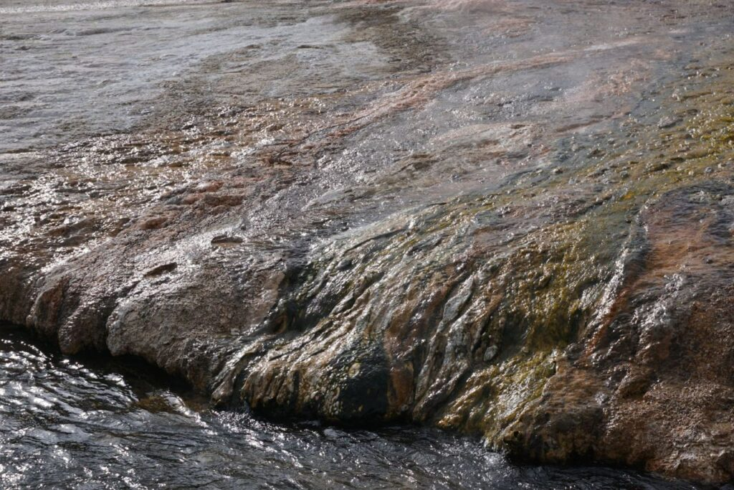 | © Fotó: Stephen J. Mojzsis
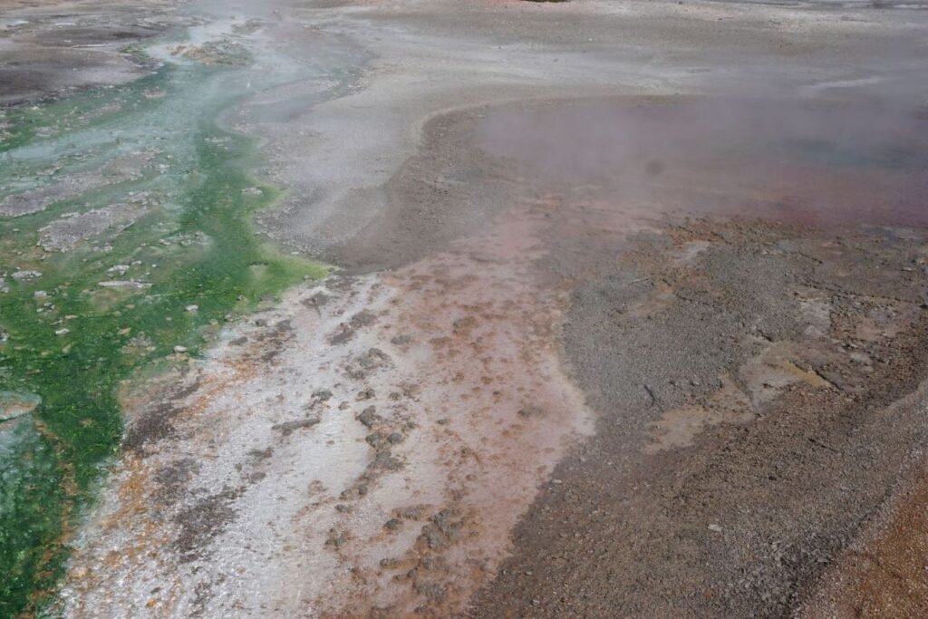 | © Fotó: Stephen J. Mojzsis
Eredeti tartalom: HUN-REN Csillagászati és Földtudományi Kutatóközpont
Továbbította: Helló Sajtó! Üzleti Sajtószolgálat
Ez a sajtóközlemény a következő linken érhető el:

